|  |  |  |
| --- | --- | --- |
|  |  |  |
| МИНОБРНАУКИ РОССИИ | | |
| Федеральное государственное бюджетное образовательное учреждение  высшего образования  **«МИРЭА – Российский технологический университет»**  **РТУ МИРЭА** | | |

Институт Информационных технологий

Кафедра Инструментального и прикладного программного обеспечения

**ПРАКТИЧЕСКАЯ РАБОТА №1**

по дисциплине «Интерфейсы прикладного программирования»

**Тема практической работы: Знакомство с публичным WEB API (REST)**

**Студент группы** ИКБО-20-19 Московка А.А.

_______________

(подпись студента)

**Руководитель практической работы** Белолипцев М.А.

_______________

(подпись руководителя)

Работа представлена «_18_» сентября___ 2021 г.

Москва 2021

**Цель работы**

Целью данной работы является первичное знакомство студентов с интерфейсами прикладного программирования и их применением на практике.

**Задание**

Используя любой публичный WEB API (большой список API, например, можно взять на сайте https://any-api.com/), создать приложение, демонстрирующие возможности выбранного API. Ограничений по используемым языкам, готовым библиотекам, упрощающим работу с API нет, но желательно использовать языки JAVA или Python. Например, используя https://developers.google.com/gmail/api/guides загрузить все входящие сообщения для конкретного пользователя.

**Листинг:**

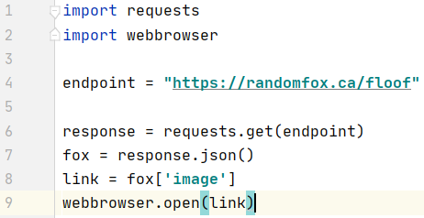

Рис.1 – Скриншот листинга программы

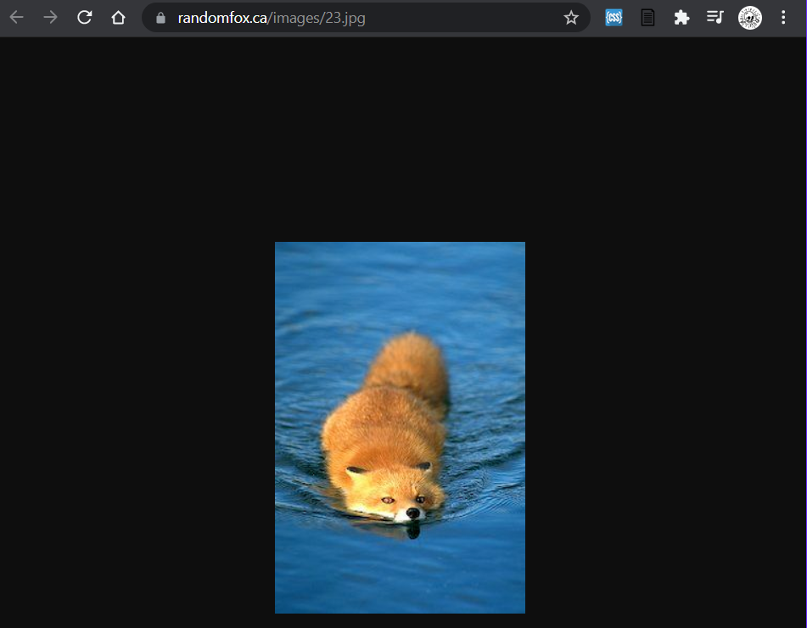

Рис.2 – Скриншот демонстрации работоспособности программы

**Вывод:** в данной практической работе были получены навыки работы с публичными API, а в частности REST API.

**Список использованной литературы:**

1. Лоре, А. Проектирование веб-API : руководство / А. Лоре ; перевод с английского Д. А. Беликова. — Москва : ДМК Пресс, 2020. — 440 с. — ISBN 978-5-97060-861-6. — Текст : электронный // Лань : электронно-библиотечная система. — URL: https://e.lanbook.com/book/179498 (дата обращения: 10.09.2021). — Режим доступа: для авториз. пользователей.
2. Документация GoogleBooks API - https://developers.google.com/books?hl=ru.